**Изначально Вышестоящий Дом Изначально Вышестоящего Отца**

**Третий курс Синтеза Ипостаси**

**Изначально Вышестоящего Отца**

**47 (15)**

**Сорок седьмой Синтез Изначально Вышестоящего Отца**

**Образование Отец-Человек-Субъекта Изначально Вышестоящего Отца.**

**Всеединый ОтецИзначально Вышестоящего Отца.**

**Ипостасное тело Отца-человек-субъекта.**

**Си-ИВДИВО ВсеединаИзначально Вышестоящего Отца.**

**Конспект (краткое содержание)**

**ИВДИВО Крым**

**01-02.02.2025**

**Сорок седьмой Синтез Изначально Вышестоящего Отца**

**Образование Отец-Человек-Субъекта Изначально Вышестоящего Отца.**

**Всеединый ОтецИзначально Вышестоящего Отца.**

**Ипостасное тело Отца-человек-субъекта.**

**Си-ИВДИВО ВсеединаИзначально Вышестоящего Отца.**

Изначально Вышестоящий Отец

Изначально Вышестоящий Аватар Синтеза Изначально Вышестоящего Отца Кут Хуми Синтез Синтеза Изначально Вышестоящего Отца

**Изначально Вышестоящий Дом Изначально Вышестоящего Отца**

448. 64. ИВДИВО Отец-человек-субъекта Отец-человек-субъект-землянина

1. Стяжание 16 космосов или Архетипов горизонтом номера Синтеза ИВО:

* Рождением Свыше в архетипической: метагалактике, октаве, всеедине
* Новым Рождением количеством/качеством Ядер Огня Синтеза
* 16384 частей реальностей в синтезе 1024 синтез-частей ИВО
* Тела Человека/Посвящённого/Служащего/Ипостаси курса Синтеза ИВО частей Архетипов ИВДИВО
* Стяжание восьми реализаций 16 жизней ивдивной жизни Архетипов ИВДИВО
* Стяжание Космических: Сил, Магнитов, Столпов, ИВДИВО архетипов ИВДИВО
* Наделение Ядром Синтеза и Частью ИВАС Кут Хуми
* Наделение Ядром Синтеза и Частью Изначально Вышестоящего Отца
* Трансляция всех имеющихся Подготовок, Компетенций, Полномочий, Реализации и Степени Суперизвечности каждого в Архетип ИВДИВО
* Трансляция 4 ИВДИВО-зданий каждого (частного и трёх мировых) в Архетипы ИВДИВО
* Наделение ивдивной жизнью синтезом 4 видов жизни: Человека, Посвящённого, Служащего и Ипостаси ракурсом достигнутой Антропности, Компетентности, Полномочности и Реализованности в ИВДИВО

1. Заселение Отец-Человек-Землянами архетипа ИВДИВО, итогами разработки трёх видов тел, взрастанием Огня, Духа, Света и Энергии с фиксацией физического мира данной реализации физически каждым
2. Стяжание Синтезирования и Творения семи Частей ИВО каждого текущего Синтеза ИВО:

431. 47. ипостасное тело Отец-человек-землянина

367. 47. визическое тело Отец-человек-землянина

303. ИВДИВО-тело сверхпассионарности Отец-человек-землянина

239. 47. Тело высшей всеизвечностиОтец-человек-субъект-землянина

175. 47. праипостасное тело Отец-человек-землянина

111. 47. правизическое тело Отец-человек-землянина

047. ИВДИВО-тело прасверхпассионарности Отец-человек-землянина

1. Стяжание внутренней организации 64-рицей Внутренней Философии, Внутренней Парадигмы, Внутренней Энциклопедии, Внутреннего Учения каждого
2. Явление ИВА ИВО и семи Аватаров ИВА ИВО текущего Синтеза ИВО:

Изначально Вышестоящий Аватар Синтеза Изначально Вышестоящего Отца Фадей Синтез Сверхпассионарности Изначально Вышестоящего Отца

Изначально Вышестоящий Аватар Синтеза Изначально Вышестоящего Отца Егор Синтез Визики Изначально Вышестоящего Отца

Изначально Вышестоящий Аватар Синтеза Изначально Вышестоящего Отца Иордан Синтез ИВДИВО-Тела Сверхпассионарности Изначально Вышестоящего Отца

Изначально Вышестоящий Аватар Синтеза Тела высшей всеизвечности Отец-человек-субъект-землянина Изначально Вышестоящего Отца

Изначально Вышестоящая Аватаресса Синтеза Изначально Вышестоящего Отца Елена Синтез Праипостасного тела Изначально Вышестоящего Отца

Изначально Вышестоящая Аватаресса Синтеза Изначально Вышестоящего Отца Стэвия Синтез Правизического тела Изначально Вышестоящего Отца

Изначально Вышестоящая Аватаресса Синтеза Изначально Вышестоящего Отца Марианна Синтез ИВДИВО-Тела Прасверхпассионарности Изначально Вышестоящего Отца

1. ИВДИВО-разработка 16-ного ракурса Человека, Компетентного, Полномочного и Реализованного текущего синтеза ИВО
2. ИВДИВО-развитие 16-ного ракурса деятельности Человека, Компетентного, Полномочного и Реализованного текущего синтеза ИВО
3. Стяжание Станцы, Абсолюта, Пути, Эталона, Тезы, Стати и Синтеза степени реализации текущего Синтеза ИВО
4. Стяжание Частей ИВО ивдивной жизни каждого 16-ного ракурса Эволюции, Антропности, Реализации, Сверхкосмичности текущего синтеза ИВО
5. Стяжание Сердца - уровня Совершенного Сердца каждого 16-ного ракурса Антропности горизонта текущего синтеза ИВО
6. Темы устоявшейся реализации: ИВДИВО ИВО (решением ИВАС КХ и ВлСи): Сверхпассионарность ИВО. Образование Отец-Человек-Субъекта Изначально Вышестоящего Отца
7. Восемь Планов Синтеза ИВО каждого восьми Частей и восьми реализаций горизонта текущего синтеза ИВО
8. Восемь книг восьми реализаций в Архетипе ИВДИВО
9. Лично-ориентированный синтез Шестнадцати Космосов Позиции Наблюдателя и Антропного принципа
10. Наделение шестнадцатью Высшими всеизвечными жизненностями 3 вида Человека от Частностей аппаратов систем частей до Синтез-частей
11. Наделение шестнадцатью Высшими всеизвечными компетенциями 3 вида Компетентного от Прав синтеза до Должностной компетенции
12. Наделение шестнадцатью Высшими всеизвечными полномочиями 3 вида Полномочного от Космоса до Архетипа
13. Наделение шестнадцатью Высшими всеизвечными реализациями 3 вида Синтезкосмического от Образа Жизни до Синтеза

**Конспект (краткое содержание)**

***1 день 1 часть***

**00.00 Введение**

**47 Синтез - Экзаменационный Синтез Изначально Вышестоящего Отца.**

О горизонте пространства и ремонте офиса.

Экзамен Ипостаси.

1 курс Синтеза – за Энергию

2 курс Синтеза – за Свет

3 курс Синтеза - за Дух.

47-48 Синтезы ИВО - Экзаменационные Синтезы Духа.

**Об Ипостасном теле**. Ипостасного тела ранее не было.

Проверка на Ипостасность. 47 Синтез – Синтез перестройки тенденций Духа. Чем выше Синтез, тем глубже перестройка.

**Рекомендация: Поймать Волну Экзаменационного Синтеза.**

На Экзаменах – ИВАС КХ внутренне больше работает с вами.

**00.05.**

**Об Ипостасном теле.**

**Зачем нам Ипостасное Тело?**

Встать пред Отцом. Это Престол.

Выразить Синтез Изначально Вышестоящего Отца - то каждой частью.

А для чего Ипостасное тело?

Сколько частей в Ипостасном теле? 1024 - ключевая цифра.

Акцент на Тело, а не на Ипостасное.

**00.13**

Ипостасное тело **концентрирует два важных выражения**: горизонт Воли, Тел и горизонт Империи, Творения, Ипостаси.

Ипостасное тело синтезирует два вида Синтеза Ипостасность и Тело (как Ивдивость Мудрости О-ч-з).

Специфика Экзаменационного Синтеза - можем идти по всем 48ми выражением.

3й горизонт - Иерархизации Синтеза Диалектиками Синтеза.

В 4рице (Эволюции, Иерархия, ИВДИВО, ИВО) 3й курс - за ИВДИВО.

**00.18.**

Ипостасное тело переключает на внутреннюю жизнь в ИВДИВО и этим живёт.

Задача «Стать пред Отцом» - это глубина Сверхпассионарности, внутренней динамичности и действенности. Все 15е Синтезы про дальнейшие пути развития.

**00.26.**

Синтез Творения и Имперский Синтез. Уметь не просто стать пред Отцом, а ходить, жить, быть и т.п. Ипостасные тела стяжаем в Синтезном мире. В Теле все части.

Об Ипостасном теле и Теле Ипостаси (508).

**00.34**

Части Аватаров-Отцов - это синтез частей. О 4рице 15х Синтезов.

15 - Воля Метагалактики.

31 - Дух вашей Воли, трасвизироваться в Волю Октавности.

Новенькие магнитятся на Дух Общины ИВАС Кут Хуми.

Каким Духом пахнет ваша Воля?

47 - Воля Духа

**00.46**

Пассионарность у Учителя

Сверхпассионарность у Аватара.

Пассионарий всегда соорганизован с другими. Посвящённый мог «не попасть» в условия и не исполнить поручения.

**Сверхпассионарий не зависит от приятия или неприятие общества.**

Вопрос Внутреннего Мужества. Это другая Внутренняя Жизнь, которая не зависит от внешнего выражения.

**00.51**

Община – когда каждый растет сам. На 47 Синтезе - **Индивидуальность Сверх-пассионариев.** **Тело становится Ипостасным не по принципу, что настяжал, а Внутренней Волей Духа.**

На Новогодних Рождественских Стяжаниях стяжали людям Высшие части. Ипостасное тело концентрирует, стягивает огонь на Тело, концентрируя для каждой части.

**00.56**

Как Дух концентрируется в Ипостасном теле?

Вы Духом ипостасите Изначально Вышестоящему Отцу?

Насколько Вы Есмь Единое состояние с Изначально Вышестоящим Отцом, в Духе Всеедины? **Дух Ипостасного Тела - это вопросы Духа и Вечности**.

Сверхпассионарность, чтобы в Вечности состояться ипостасностью Изначально Вышестоящим Отцом. Что Ипосиасное тело концентрирует для других частей?

- Огонь, который развертывается в каждую часть.

Ипостасное тело - это защита для Физического тела.

**01.04**

Иногда важно не только «раскидать камни», но и «собрать»! Важно Внутреннее недеяние. **Сверхпассионарность разрабатывается огнем каждой части.**

**01.06**

**Сверхпассионарность** - это «бешенство», чтобы действовать в Синтезном мире.

Ранее была цель - стать пред Отцом и все!

**Ипостасное тело** принципиально другое тело, направленное на действие сквозь мерности, миры и т.п. Синтезный мир - это синтез всех 16 тысяч реальностей.

1. Т.е. разработка глубиной Синтезного мира

2. Разработка частей.

Физическое тело не может напрямую сразу принимать синтез и огонь, а только через Ипостасное тело.

**Пример** системы образования: на экзамене начинаем понимать предмет.

**К Практике 1**

Входим в концентрацию 47го Синтеза Изначально Вышестоящего Отца.

**01.12**

**О видах частей**

1.**Части и Высшие части** - это **Синтез -части.**

Высшие части относятся к Аватар-Ипостасям-Отцам, а не к Аватарам Синтеза.

1024 синтез-частей синтезируются в Однородное тело.

2.**Совершенные части**. Известные ранее по примеру Совершенного Сердца. Меняется принцип.

Ипостасное тело ракурсом видов материи, что должно вырасти для каждой части?

**Высшие части - архитипические.**

**Реальностные части**

**Принцип Однородность перешёл из частей в Тело.**

**Рекомендация: Духом войти в единство с ИВАС Кут Хуми.**

**Какие виды частей еще есть?**

Всеединые части -1024 частей Всеединого космоса.

Извечные части 1024 частей Извечного космоса.

16 х по 1024 от Метагалактики до Высшей Суперизвечности.

Синтез-части - это выражение 16ти Синтез выражений.

**См рис. 1**

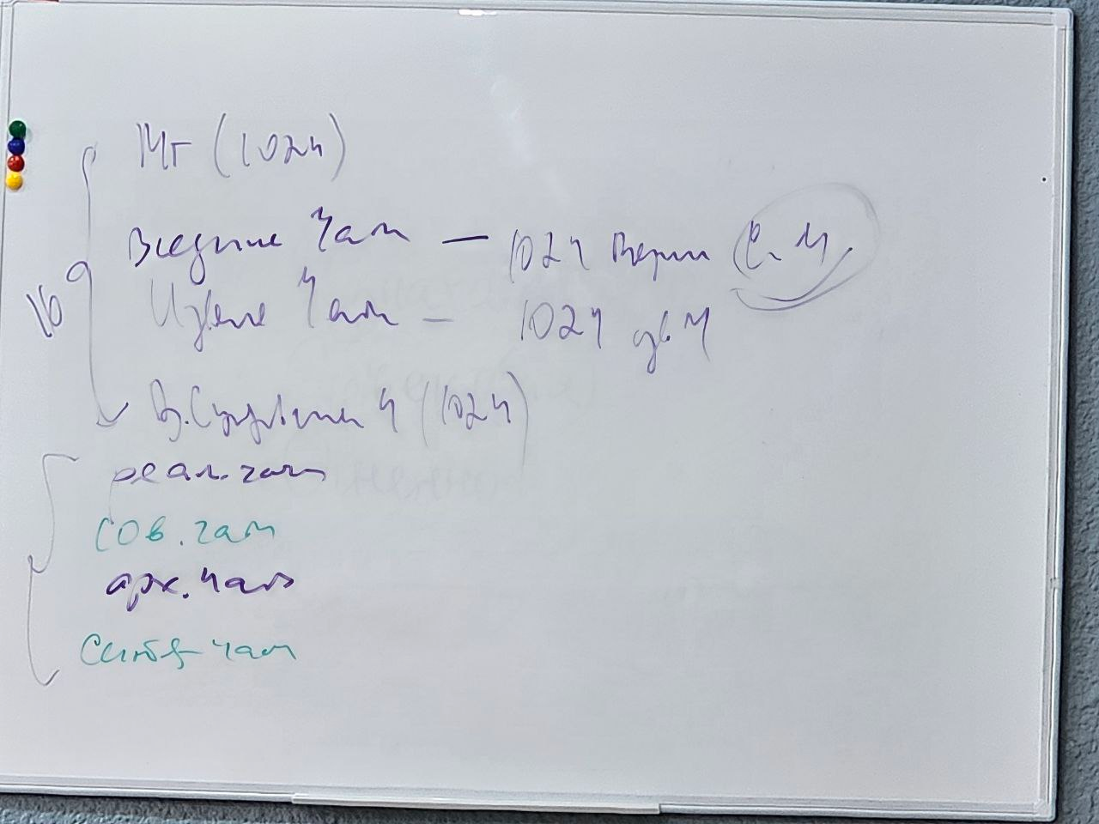

О соорганизации в любом виде космоса, о частях, реальностях, мирах.

Части **по реальностям** в 1й вид архетипа по видам Космоса  
Части **по архетипам**

Части в синтезе реальностных и архетипических, а также части разных видов космосе – **синтез-части.**

**Совершенные части** - качество, это состояние космоса видами материи.

В пространстве есть слепки, как Память Духа внутри и вовне Памятью в пространстве.

**Примеры** умения считывать, чем насыщено пространство. Это умение Ипостасного тела. Оно учит видеть Жизнь в Синтезном мире в ИВДИВО-полисах. Это его задача.

И мы начинаем быть Неотчуждены

**Жизнь Ипостасности - это глубина Неотчужденности.** Если внутри хладнокровно, это не про Ипостасность.

**01.38**

**В чем ваш прогресс с 33го Синтеза Изначально Вышестоящего Отца?**

Чему и когда Ипостасите Кут Хуми?

**Обучаясь у Кут Хуми, вы видите, что вы обучается у ИВОтца?**

В ИВДИВО Крым напахтана концентрация Высшей Школы Синтеза ИВО.

Ипостася ИВАС Кут Хуми, вы ипостасите Синтезу Синтеза ИВО, тогда и в Зале, и в ИВДИВО - здании, и с ИВАС будете огненная сопряженность. У ИВАС часть, ядро, вид Синтеза.

**01.42**

**К Практике 1**

Входим в Экзаменационный 47й Синтез ИВО, стяжая Экзаменационную форму.

Стяжаем 20 видов частей в разработке и развитии Ипостасности, в новых масштабах ИВДИВО.

***(01.44- 02.10) Практика 1 . Экзаменационная.***

*Стяжание Экзаменационного 47го Синтеза ИВО, Экзаменационной формы.*

*Стяжание 20ти видов частей в разработке и развитии Ипостасности, в новых масштабах ИВДИВО.*

*Стяжание Плана синтеза всех видов частей Каждому в Праздник развертывания и Начала реализации Плана Синтеза ИВО (праздник ИВДИВО 01.02.2017г.).*

**После**

Обновлённые Распоряжения - это итоги обновлений в ИВДИВО.

Важность темы о частях.

Куда через вас пойдёт Творение Отца вами? Вы творитесь и вами творит Отец.

В чем сможете концентрировать прямой Огонь, ваша континуумность в Ипостаси.

**02.14**

**Сверхпассионарность - центростремительная сила, кто Вы Есмь?**

В чем вы Есмь!?

На что внутренне направлена Сверхпассионарность? Куда вы её направляете и на что расходуется? Чем работается Ипостасное тело?

1. Концентрация Огня Творения

2. Служение в Духе ведением поручений сквозь Жизни

3. Каждая часть, разрабатываясь в космосах, аккумулирует Синтезфизичность .

Когда начинаем офизичивать архетипы, входим в Сверхпассионарность **Синтезфизичностью сделай и выработать сам. Не просто стяжать, а накопить, наработать выработать самому.**

По итогу Физическое тело вдохновляется.

Об Ипостасном теле. «Ввалится или войти», перейти достойно. Ипостасное тело - Умное тело.

**Вы научились к 47 Синтезу сами встроиться в новый Синтез?**

**02.31**

**Ипостасное тело - это внутренняя Ось**, чем 4м Христос предлагал слиться с Отцом?

- Крепостью Тела.

**К Практике 2**

**Стяжаем 8 видов реализации.**

**См рис. 2**

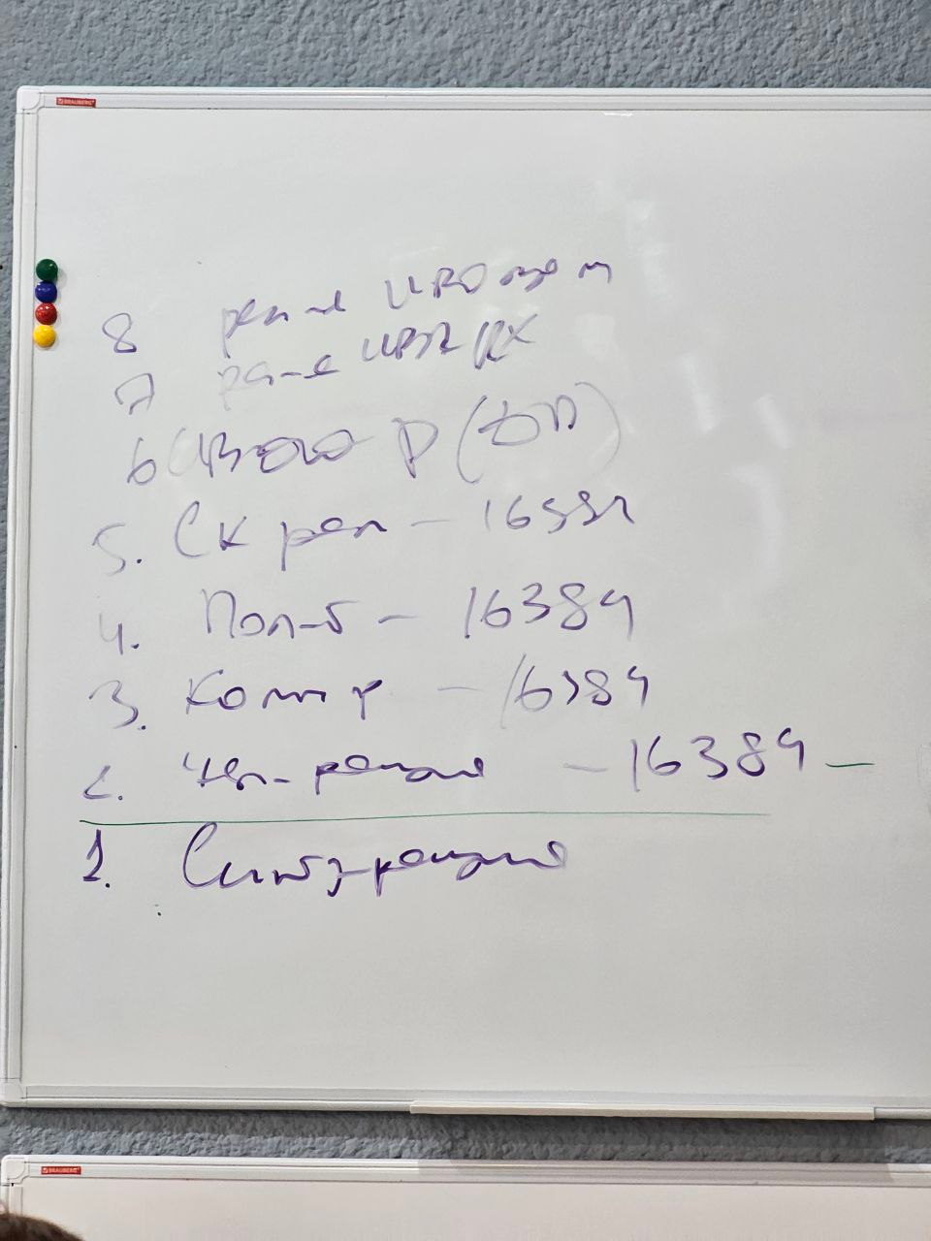

8 – Реализация ИВО

7 – Реализация ИВАС КХ

6 – Реализация ИВДИВО

5 – Реализация синтез космическая

4 – Полномочная реализация

3 – Компетентностная реализация

2 – Человеческая реализация1024 частями - это количественная организация

1 – Синтез-реализация ядрами синтеза.

**Новое:**

1. Стало 8 реализаций
2. Первая реализация - ядрами синтеза.
3. Количественная организация реализаций

**См рис. 3** Количественная организация реализаций

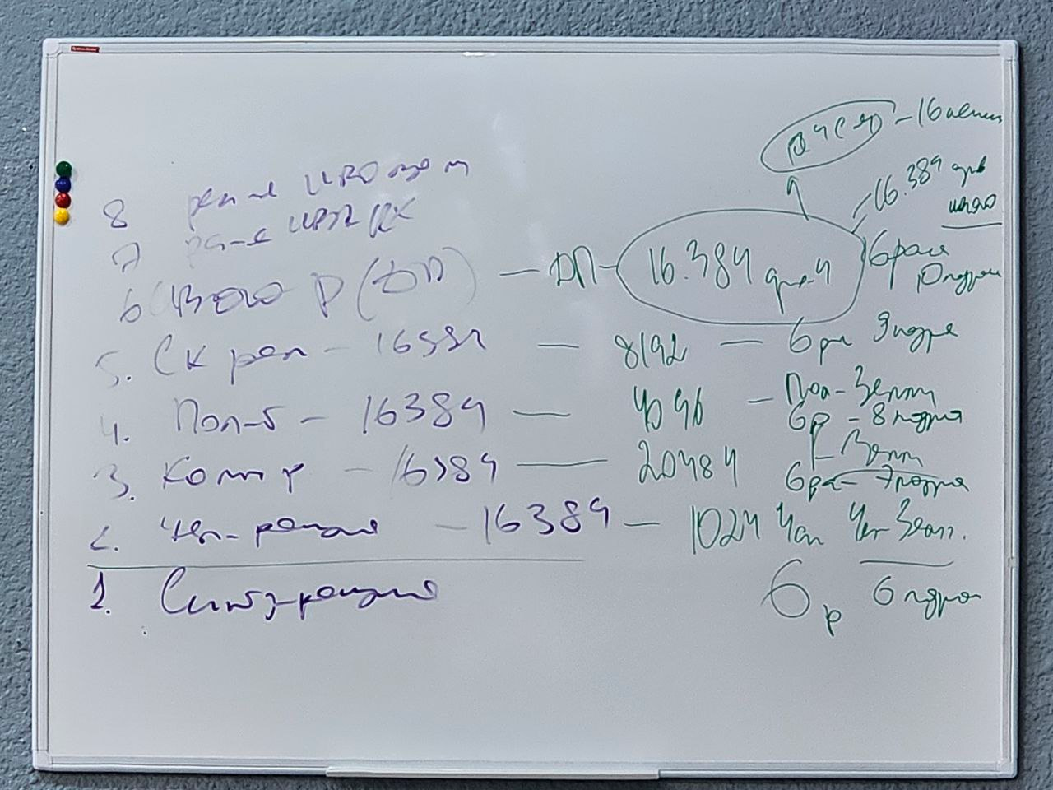

О переводе Расы на 6й горизонт. У нас 6 раса 6 подраса, где на 6ке – Генезис, когда мы входим в бытие 6й Расы.

Синархия переведена на 5й горизонт.

Раса на 5м горизонте ранее вызывала Силу Огня, Силу Творения.

Вторая Реализация потребует бытие 1024мя частями.

Полномочная реализация - бытовая в 4х видах космоса (т.к. 4ая )..

**02.49**

**К Практике 2**

1.Идём стяжать Планы синтеза 8ми видов реализаций

2. Бытие видами частей.

А где тут Ипостасное тело?

Ипостастасное тело ракурсом какой реализации?

**Вы Ипостасите ИВ Отцу в какой реализации?**

**Надо Ипостастасное тело разработать во всех видах реализация.**

Совершенно разные условия и глубина Ипостасности, Сила Единство с Изначально Вышестоящим Отцом.

Ипостасное тело должно определиться - в каком виде реализации.

И ещё стяжаем 8 видов Ипостасности.

***(02.53-03.13) Практика 2. Экзаменационная.***

*Стяжание 8ми видов Реализаций и 8 Планов Синтеза 8ми видов Реализаций кин.*

*Стяжание 8ми видов Ипостасности кин.*

**После**

ИВО поставил на каждый вид реализации соответствующее кол-во частей. Этим включилась Жизнь этой реализацией.

**Реализация – это всегда про Дела.**

Стяжаем Ипостасное и Праипостасное тело как Архетипическую часть.

ИВАС Фадей Елена

Высшую Школу Синтеза ИВО перевели в Любовь, а Образование осталось на горизонте Тела и Воли.

ИВАС внимательно наблюдают за вашим Ипостасным телом, направляя его на перестройку.

**В Образе Ипостаси что важно?** Воля действия, действия Ипостаси. Дух, как он действует, определённые движения Огня в Теле.

**03.25**

О важности стратеговать! Что далее? ИВДИВО Крым как давно делал ремонт в ИВДИВО- зданиях подразделения? Например, преобразить,обновить субъядерность.

**Имперским Синтезом Вы - Творящая Единица.**

Об Образе деятельности.

**О Резизии. Нет внимания к Синтезному миру, к мелочам, внимание к частным зданиям.**

**Как применяться как Ипостась?**

Сверхпассионарность деятельности Ипостасью, сверхдеятельность. Не для себя, а преобразить что-то в Синтезном мире.

***(03.31 -03.55) Практика 3. Экзаменационная.***

*Стяжание Ипостасного архетипического Тела О-ч-з ИВО. Стяжание Праипостасного Архетипического Тела О-ч-з ИВО.*

*Преображение и стяжание Образа Ипостаси и Образа Ипостасности кин.*

*Стяжание Сверхпассионарности деятельности Ипостаси множественностью Образов деятельности Ипостаси с ИВАС Фадеем Еленой.*

*Стяжание Образа Ипостаси кин.*

**После Практики 3**

1. ИВАС называли сильные творческие стороны, которыми рекомендуют применяться
2. Была возможность прожить Мощь Ипостасности.
3. Стяженная Сверхпассионарность Ипостасности будет постепенно развивать другие виды мыслей и т.п.,
4. Масштабы Сверхпассионарной Ипостасности не удержать а взрастить в Естество.

**Рекомендации:**

1. У ИВАС Фадея Елены потренироваться стяженным.
2. Перестроиться не как мы о себе думаем, а как видит ИВО.

3. Месяц будет Пробуждение Сверхпассионарностью Ипостаси.

***1 день 2 часть***

В каком виде деятельности проявится стяжание Практики 3?

15 Синтез - всегда Синтез Аватара. Горизонт Аватара.

Аватарскость предполагает Избыточность чего?

Как ДП Ипостасим ИВАС КХ, ИВАС ДП, ИВО?

**Если Ипостась не понимает, что делать, Ипостасность не включается.**

Чётко конкретным Огнем, например:

Ипостасим ИВАС Сулейману Синтезом Знания и растет Провидение.

**00.11**

**Мы ипостасим Аватару Синтеза чем?**

**- Синтезом.**

Синтез Знаний пишется в саму часть, начиная формировать огонь самой части.

**00.14**

Где вы берете Источник Сверхпассионарности? Всегда находится за гранью. Где?

Синтез двух горизонта 7-4-1, ключ через 1. 4-1, 16-1. Это Истина – «Нить Синтеза!». **Черпать Сверхпассионарность - из ядер Синтеза.**

**Сверхпассионарность – это прийти и забери сам.**

**00.20.**

**Сверхпассионарность** - выплесками Огней, насколько мы умеем применять Синтез из ядер Синтеза.

**Сколько раз вы за месяц возжигали ядро 46 Синтеза?**

Синтез изливается в Тело, заполняет Вас, и вы входите в сверхпассионарность не духом, светом, энергией, а Волей как объёмом Огня.

Ипостасное тело - это Тело Духа. Только на Ипостасном теле можно увидеть рост Духа.

**Итоги, озвученные ИВАС КХ:** **можно восходить, но не факт что меняешься!**

**00.27**

Только Сверхпассионарность приводит к изменению Духа.

В системе Образования восходим, но не всегда меняемся.

**О функции родительства.** **Ребенок приходит по подобию и вы можете сами измениться и заложить принцип изменения. Изменить в себе то, что вы увидели в ребёнке.** Вы преобразились, он начал преображаться и подобие ушло «и вы больше не встретитесь». **Принцип образования - не восхождение, а изменение Духа.**

Трансвизор закладывает, а Ипостасное Тело дальше ведет.

**00.32.**

**Перестройка Духа - это 3й курс. На 4м - это уже Учитель.**

Воля пишется в Духе Огнем, как это произойдёт, если Дух не менялся. Заставить Дух меняться.

**00.34**

**Как вы будете применять в ДП Служении Ипостасную Сверхпассионарность?**

Эпоха названа сциентической (научной).

Ваш масштаб в космосах. Видеть одним (архетипом, видом космоса) от 16384 это не масштаб Ипостасной Сверхпассионарность.

**00.37**

**Рекомендации: за месяц, что вы делаете в ИВДИВО-полисах ИВО, ИВАС КХ, ИВАС ДП? Если ваша деятельность не масштабируется - это не Аватарскость.**

**Выход из служения, когда нет выхода Сверхпассионарности.**

**Куда направляется выплеск Синтеза?**

На Образы деятельности, Дела, Поручения, векторы деятельности.

**00.40.**

Служа другим, восходишь сам! Вопрос акцентов. Казнить, нельзя, помиловать!

О зоне комфорта, проверках и пиках переходов.

**00.42.**

**«Эффект бабочки».** В космосе ничего бесследно не уходит. Сверхпассионарность - это в т.ч. взрыв-скачек. Ты должен перейти в новое выражение. Расщепился на множество. Перейти из одной метрики в другую метрику. Не просто перешли сквозь метрики, но остались Телом, собрались обратно (опыт ВС). За это отвечает Сверхпассионарность.

Есмь а не раствориться на множество.

**00.46**

С т.з. Травсвизора главное - пройти преодоление

С т.з. Ипостасного тела - суметь пройти в следующую субъектность и с изменением Духа.

**00.47.**

Синтезный мир - к Учителю. У Аватара – Эволюции (16рица полномочий).

**Сверхпассиопасность даёт не взрыв качества, а «пендель»,** чтобы вы задумались и не пошли куда не надо, не допустить вас к ненужному.

Когда не получается что-то, это тоже Сверхпассионарность, чтобы мы задумались: «Надо ли мне туда?». Иногда Воля «тупая» (про упертость), а Сверхпассионарность начинает вас организовывать. И ст*о*рицей возвращает.

**00.52**

**Видение, слышание, проживание - это троичная разработка и после многократного действия наступает естество и мастерство.** «Золотые руки», «Мастер с большой Буквы». Это Сверхпассионарность , сверхмастерства.

После проживания следующий шаг подготовки: уточнить, переспросить..

**00.55**

**Сверхпассионарность - это лёгкость.** Взять нахрапом, силой - это осталось у Учителя. **Эффект второго дыхания.** Второе дыхание для Ипостасного тела - это Дыхание Эфира.

64 вида материи - это 64 вида Дыхания. Сверхпассионрность Ипостасного тела - это в т.ч. выносливость Физического тела

Хождение по залам - это очень высокая Энергия.

Стяжаем 64 вида материи в Ипостасное тело.

**01.01**

О развитии Совершенного Ипостасного тела.

***(01.01.— 01.19) Практика 4. Экзаменационная.***

*Стяжание Совершенного Ипостасного Тела 64мя видами материи 64ричной плотностью Визики ИВО.*

*Стяжание следующей Ипостасности ИВАС Кут Хуми Фаинь*

**После**

**Выводы**

Цель: Ипостасным телом научиться расшифровывать виды материи, чем насыщен астрал, ментал?

О Примере 2го дыхания. Ипостасным телом научиться проживать, распознавать, различать, ловить нюансы, знать возможности видов материи.

**Что Сверхпассионарностью может развернуться из видов материи?**

- Через Ипостасное в Физическое тело передается.

Источник Сверхспособностей - это вариант разработки учиться применять сверхспособностей разработанностью возможностей видов материи.

**01.24**

1. **У нас мало заинтересованности в Сверхспособности Физического тела.**

Они находятся в Ипостасном теле Сверхпассионарностями.

**Рекомендации: задаться этой темой, иначе не разработается Физическое тело.**

**Ключ - разработка Ипостасного тела.**

Познать, что эфир может дать Физическому телу. Должно выяснить Ипостасное тело.

Совершенство Ипостасного тела разрабатывается апробированием, что можно делать в видах материи. Есть практика Физического тела, а есть 64 варианта для Ипостасного тела.

**Что важно для отстройки Тела?**

- 16ца Тела от Естества до Стати для Ипостасного тела. Вы уверены, что у Ипостасного тела есть Вкус? Пункты важны для развития Ипостасного тела.

***(01.31- 1.36) Практика 5. Экзаменационная.***

*Стяжание 16цы реализации и развитию Ипостасного тела.*

*Ночная подготовка.*

***2 день 3 часть***

По итогам ночной экзаменационной подготовки: акцент на индивидуальное общение с Изначально Вышестоящим Отцом, ИВАС.

Кто не мог уснуть или плохо спал, наконец, у вас начало действовать, пробуждалась часть Ипостасное тело.

Вчера стяжали разные виды Сверхпассионарности.

Ипостасное тело, когда активируется Сверхпассионарность, куда она прикладывать?

На что Ипостасное тело стало акцентировать свое внимание?

**Расшифруйте от Ипостасного тела.**

- Ипостасное тело начало организовывать части.

Вышло три новых Распоряжения. Обновились верхние 64 части, обновление всех 1024 частей на новый состав. Ипостасное тело стало организовывать части.

Космос - это порядок.

**О Глобальной миссии Империи и Ипостаси.**

**00.09**

Входя в Сверхпассионарность, на что она пробуждает?

Сверхпассионарность частей, активация, акумуляция всех возможностей и возможность выхода в собственную запредельность.

**7я практика Миракль и Сверхпассионарность, как Чудо действия своими запредельными возможностей.**

**00.16**

**Сверхпассионарность искало в нас Дело, Сверхпассионарность заряжается Делом.** Сверхпассионарность бдит, чтобы мы не уставали.

**Умение Сверхпассионария - умение делать дело на 100 %.**

**Привыкли кмногозадачности, но иногда теряем эффект полноты.**

**00.19**

**Рекомендации: желательно понедельник-вторник оставить на усвоение Синтеза. Давать Телу насладиться Синтезом.**

Что Сверхпассионарность ищет внутри? Это важно, т.к.условие магнитится на Внутреннее.

**00.23**

**С Идеи начинает активироваться Дух.**

**Первый вывод ночного обучения:**

1. **Сверхпассионарность начала искать в нас Идеи**. Ипостасное тело (47) опирается на Идейность (39). Какими Идеями вы живёте? Идеи развития, дел, деятельности!? **Вывод:** в нас крутится мало идей. Сквозь пространство ходим Идеями.

Есть идеи — вы притяните пространство.

**Пример:** многие идеи синтеза в стадии идей пока. Какова безграничность пространств ваших идей. Их масштабов.

**00.27**

**Ипостасное тело, идя сквозь миры, идёт Идеями. Идея - это тот Образ, который может перейти в Дело.** **Мы насыщаем пространство Мг Идеями.** Ипостасное тело начинает пробуждаться минимально Идеей. **Мир двигается Идеями.** «Пройти сквозь стены». На Планете не хватает новых Идей. Кризис Идей.

**00.30**

**Первый экзаменационный вывод - у нас мало Идей**. Вопрос внутренней Идейности не только 39й части.

**00.31**

Идею нашли, а дальше: **что возжигает Сверхпассионарность, чтобы реализовать Идею?**

**Что сверхпассионарность сгущать начинает на Идею?**

**О Теле и телесности.**

**О понятии Тела Идеи.**

**Не как, а что необходимо, чтобы Идея перешла в Тело Идеи?**

**- В ней должна быть Плотность.**

**Пример:** часть рыхлая или плотная? **Ипостасное тело бдит, чтобы тела части приобрели Плотность.**

**Ипостасное тело проходит сквозь все тела, чтобы те приобрели плотность. Плотность образуется Делами**.

**Сверхпассионарность сгущает Плотность, чтобы Идею воплотить.**

**00.43**

**Для воплощения Идеи нужна Плотность Огней Частностей**

**00.42**

**Поручение Стяжание трех видов Тел – это Поручение ИВО.** **Это нарабатывание по космосам плотности тел.**

**Выводы:**

1.**Идея**

**2.Плотность, которая рождается разными Идеями, явлениями, делая разные практики, нужна глубина разнообразия.**

**3. Телам скучно.** Надо спросить **рекомендаций: переключиться на новые виды деятельности в вышестоящих телах.**

**00.46**

**Пример:** чем больше дел, тем больше успеваем разнообразием деятельности, иначе теряем.

**Насколько нравится то, что незнакомо?**

**00.47**

**Духу проще восходить, но не меняться.**

**00.48**

Должны пробудить Состояние и Идейности

**Наработать Плотность тел разнообразием Дел.** Одним Телом обучаешься ведению Синтеза, другим - научной деятельностью, парадигмой, философией, стратагемией как таковой и в синтезе их.

**00.51**

**Рекомендация: Желательно, чтобы Дела у Тел не повторялись.**

Поэтому ценятся междисциплинарные специалисты.

**Пример** К.Э.Циолковского. На стыке рождались прорывные Идеи.

**Это рождение Сверхпассионария.**

**00.54**

Есть ли у вас внутри Идея привнести новые Идеи в этот мир, которые изменят окружающую реальность на ПЗ? Есть ли состояние сверхпассионария? Начинается все с мозгов.

Сила ментальности, понимания, что ты можешь что-то изменить.

Для Сверхпассионария не важны внешние условия.

**Пример** К.Э.Циолковского. Масштаб Калуги, уездного города и Гуру Космонавтики.

**Видите ли вы себя Сверхпассионариями?**

Пойдём стяжать выводы.

**00.58**

О 16рице Парадигмы. Надо разобраться с ней. Отвечают 16 верхние Отцы-Аватары

Затронули Всеединство с Изначально Вышестоящим Отцом. О перемене самого Огня Синтеза в Команде Изначально Вышестоящих Аватаров.

15я позиция в 16це организации Парадигмы – Неотчужденность (\**Неисповедимое*).

**Пример:** болит спина – это меняются Распоряжения.

Вопрос как мы выходим в Залы организации Образования, кроме координат Синтеза с ИВАС Кут Хуми. **Если нет Огня Дела - нет Неотчужленности, то в зал можно и не выйти**.

**01.08**

Что нужно чтобы дойти до ИВАС? **Пример** итогов Интенсива Внутреннего Образования.

Архетип – это организованность.

Вид материи - как состояние и качество.

Нужна Сверхпассионарность ИВАС, чтобы дойти до залов. Иначе, как вы пойдёте к Иерарху, которого мы не знаем. **Ипостасное тело обучает переходить сквозь пространство**.

**01.17**

**Виды перехода** Телом, Сферой, Частями. Тело проявляется и проверяется плотностью и переходами.

Главный Инструмент любых переходов - это Сверхпассионарность.

Трансвизирование, как телесная практика тела, практика переходов сквозь миры, реальности.

**Пример:** Опыт Христа, Будды - это опыты Тела. Нужна и важна Сверхпассионарность.

**Мы не образованы в вопросах перехода, а Ипостасное тело начнёт нас на это обучать.**

**В перспективе должны будем научно это объяснить. Как мы переходим внутренне.**

**Пример:** стяжаем и впитываем Абсолютный Огонь Ипостасным телом, т.к. Физическое тело к этому огню не готово.

Части обучаются у ИВАС, а не друг у друга (*на реплику из зала*).

**01.26**

О «пробитии» Хум и работе Ипостасного тела.

**01.27 К Практике 6**

Уточняем по Изначально Вышестоящим Отцам-Аватаров

**См рис. 4**

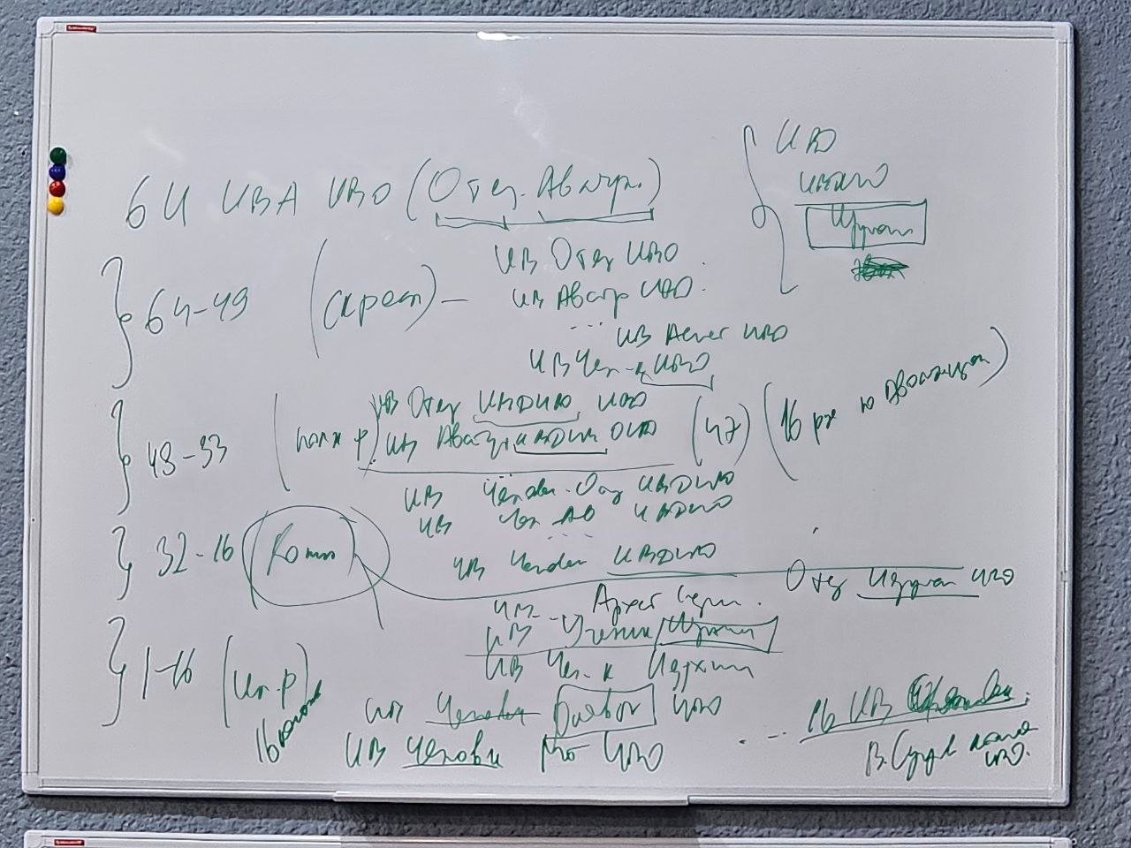

Ранее было два слова: Отец Аватар, теперь ушло во Внутреннее

Объяснение по 4це ИВО, ИВДИВО, Иерархии, Эволюции

47 Синтез ИВО – это

* ИВ **Образование Отец-Человек-Субъекта Изначально Вышестоящего Отца**

и Образовательный синтез ИВО**.**

* Горизонт Аватара
* Фундаментальность огня - Сверхпассионарность.

**01.35**

**К Практике 6**

Стяжаем итоги ночного подготовки.

Стяжаем Сверхпассионарность 512 ИВАС ИВО.

Пробуждаемся Сверхпассионарностью ИВО Неотчужденностью Духа Ипостаным телом.

***(01.36-01.57) Практика 6. Экзаменационная.***

*Стяжаем итоги ночного подготовки.*

*Стяжаем Сверхпассионарность 512 ИВАС ИВО.*

*Пробуждаемся Сверхпассионарностью ИВО Неотчужденностью Духа Ипостасным телом.*

**Выводы из практики**

1. Вопрос личной Сверхпассионарности: какие Идеи какого Иерарха Вы ловите?

В практике ИВО пробуждал Дух к Ипостасности.

**Пример одной Должностно Полномочного и его Пробужденности, когда Тело физически стало выражать Иерарха Ипостасно**

**Сверхпассионарность магнитится на деятельность.** Мы на них (ИВАС) и они (ИВАС) на нас магнитятся. Отстроенность на максимальную внутреннюю собранность, организованность и деятельность.

1. Вывод, что **потребует Ипостасность с т.з. Качества Духа — Преданность**. Любая **Ипостасность опирается на Качество Преданности в Духе.** По-человечески можем быть преданны, но не в Духе. В Вечности всплывают эти вопросы.

**Пример** Луча Идеализма и Преданности.

**02.07**

**К Практике 7**

**Стяжаем Визическое тело**

О Подписи, утверждении, визе, вхождении в Поручение, вхождении в Дело.

**Пример** подписи Анкеты, мы визируем. Включается согласие, принятие. Воля входит в тело.

Это ещё **умение распознавать разные виды подписи.** Визой включается реализация этого явления.

**02.10**

Умеете ли вы подписываться? На чем? Какие есть (у Вас) подписи? Вы подписывайтесь реализацией? Фиксируем нужный Синтез и Огонь.

**02.12**

Визуал простраивае глубже, чем Образ. Это в т.ч. вопрос Плотности. Способны ли Вы к визуализированию? **Ключ к любому видению - визуализация.**

**Пример** карта желаний. Для Духа важен визуал.

Визическое тело обучает визуализации. Важна конкретика.

**Пример** о собаке из приюта. Дух магнитил, насытившись этим визуалом (была заставка на ПК). **Можно, усилия Поручение, визуализировать итог.**

**02.18**

**Рекомендация: Визуализация 1024 этажного здания ИВДИВО Крым, геолокацию, где поставить физически, накручивая Образ для сложения условий во времени.**

**02.19**

**ИВДВО-тело Сверхпассионарности.** Важно стяжать Сверхпассионарность для каждой части.

**Пример:** Нет сил ни на что! Это части не усвоили Сверхпассионарность .

В покое полезно побыть, **но чем дольше идёшь в затяжное состояния, тем сложнее из него выйти.**

**02.21**

**Функционал части.**

**Пример:** делая что-то активно, потом оставляете это. А почему потом не можете за это взяться? Это работает это Тело. Долго в этом был. Иногда «создаём из мухи...».

ИВДИВО-тело берет и делает, как будто не было паузы. Это Сверхпассионарность, которая имеет Память.

Когда легко вернуться. Тело имеет Память. Сами, иногда, отягощаемся и других тоже. Умение выйти из сложности без отношения. **Переключеность на лёгкость**. Это эта часть.

**02.28**

Стяжаем пять частей:

367. 47. визическое тело Отец-человек-землянина

303. ИВДИВО-тело сверхпассионарности Отец-человек-землянина

239. 47. Тело высшей всеизвечностиОтец-человек-субъект-землянина

175. 47. праипостасное тело Отец-человек-землянина

111. 47. правизическое тело Отец-человек-землянина

***(02.29-03.01) Практика 7. Экзаменационная.***

***Стяжание частей:***

*Визическое тело Отец-человек-землянина*

*ИВДИВО-тело сверхпассионарности Отец-человек-землянина*

*Тело высшей всеизвечностиОтец-человек-субъект-землянина*

*Правизическое тело Отец-человек-землянина*

*ИВДИВО-тело прасверхпассионарности Отец-человек-землянина*

**Выводы:**

1. В зале у **ИВАС Егора** развернулся экзаменационный Тренинг перехода сквозь виды материи (сквозь стены).

Визическое тело - про разные виды перехода.

В момент перехода можно прожить разные виды материи.

«Сквозь стены» - практика Посвященного

**Рекомендации: тренировать, повторять тренинг**

2. ИВАС Иордан. В Иордан входим Иоанн Крестить / Предтеча.

Ивдиво-телом сверхпассионарности проходили опыт Крещения.

**Пример** Ильи Муромца - 30 лет на печи.

Новые грани запредельности вашего Духа с этой практики.

Сверхпассионарий в Ипостасности будете углубляться развиваться.

**Надо пойти дальше пассионариев 5 расы, заложив и развернув традиции сверхпассионариев 6 расы, тогда это новая эпоха.**

**03.09**

**Лучший вариант усвоить Сверхпассионарность - это смена вида деятельности.**

**К Практике 8**

Идем стяжать 32 архетипа ИВДИВО.

**Пример:** ЭП зарплаты - это ваша сверхпасионарность.

Важно привыкать к новым цифрам.

***(03.11- 03.31) Практика 8.******Экзаменационная.***

*Стяжание 32х архетипов ИВДИВО*

***2 день 4 часть***

**Сверхпассионарность Общины ИВАС КХ**

Вопрос Общины вопросы единения, единства частностей, чем больше общего, тем больше Община вами. О состоянии общинности в подразделениях. Нет состояния Общинности. **Нельзя стяжать, надо встроиться, пробудить внутреннюю слиянность Общинностью.**

**00.09**

На что притягивается молодёжь? На Команду.

**Пример** Спб.

Про субботники, большие стройки. БАМ - это СверхДела. Притяжка на Идею.

**Пример:** волонтёрство - это эпизод, не вариант большой советской стройки, которые меняли развитие. **Нужна глубокая Идея, Имперскость Сверхпассионарностью Идей.**

**Пример:** ИВДИВО Ялты.

Пример закрытия курсов Синтеза, когда нет общинности. О классической истории рабского мышления – «разделяй и властвуй».

**00.17**

Во Всеедином космосе идём стяжаем три вида тел.

**См рис. 5 Тела в трех мирах**

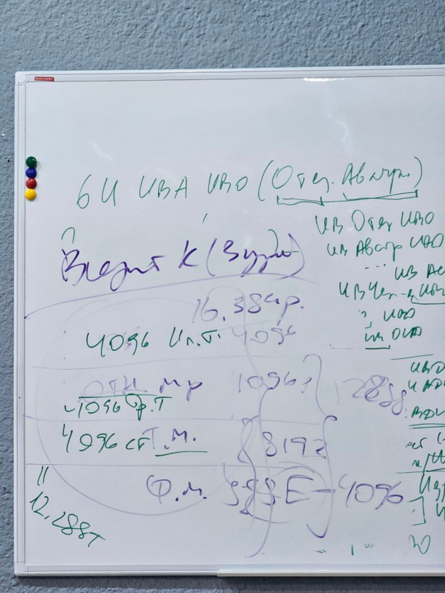

**00.22** В архетипе 64 видов материи

**См Рис. 6** **Виды тел ракурсом видов материи.**

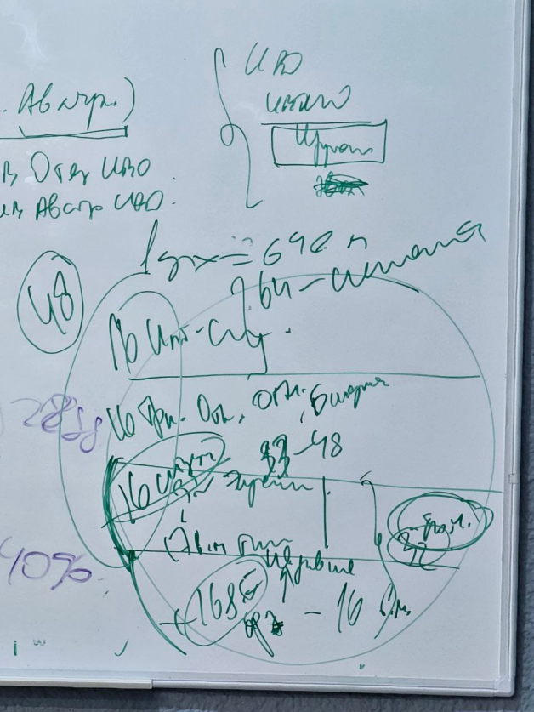

**Пример:**

**64 видов материи - это новая экономическая ресурсоэффективность**

**Пример** IT технологий.

1. **28**

**К Практике 9**

***(00.29 - 00.46) Практика 9. Экзаменационная.***

*Завершение воспитания тел в Фа, Соль ИВДИВО Всеедине.*

*Стяжание в Ля и Си ИВДИВО Всеедине Ипостасных, Трансвизорных и Синтез тел по реальностям и видам материи.*

**После**

Стяжание видов Тел – это Поручение ИВО.

**Пример:** «Как закалялась сталь», опытом разработок видов тел «вбуривамся» в синтезтелесность видами Воли. И Физическое тело начинает вырастать Волей.

До Нового года было объявлено, что мы не прирастаем Волей.

О Воле космоса тремя видами тел.

**Пример:** Посмотрите книгу К. Э. Циолковский «Воля Вселенной»

Мы накапливаем Волю стяженными телами. 15ричная Воля включается на минимум 15ю часть.

Важно разработать виды Воли.

Данная практика важная для разработки Физического тела.

**Образование.**

Сейчас Образование уходит в Философию, Парадигму, Стратагемию.

**Пример** образованности Посвященного прошлого.

**Образование впитало все, чего достигли пассионарии прошлого.**

Почему пассионарии были в системе Образования? Д.И. Менделеев, К.Э.Циолковский, В.Сердюк.

По стандарту 47 Синтеза Пассионарий - это определённый, «Закон», «Внутренняя законность».

**00.58**

Образование идёт Образованием частей. Знаниями образовывается Провидение.

О 16це ИВДИВО-разработки.

**01.03**

**Пример** школы Монтесори, где нет вектора развития. Ребенок развивается сам по себе. Ипостасность - это внутренняя организованность. В т.ч. это делает организация Образования.

**01.06**

**Какие три новых вида Образование?**

- Парадигмальное, Философское, Стратагемическое.

Обучаясь у ИВАС, мы получаем философское образование. См 9й курс Синтеза ИВО.

На курсе Ипостаси три вектора образования.

Сложно встроиться в Парадигмальное образование, Парадигмальные чтения синтеза. **Пример:**  ответ Аватаров: «Образования нет, а знания Синтеза есть».

**Примеры** образованности руководителей научных центров.

**01.12**

О перестройке системы Образования. Раньше «учились и подрабатывали», теперь «работают, подучиваясь». Много ненужного.

**01.16**

**Устремлений не рождается, если нет Образованности на эту тему.**

**Образование - это источник Сверхпассионарности.**

**Получая образование Синтезом, мы навечно образовываемся в Духе.**

**01.17**

Входим в вечное Сверхкосмическое образование у 512 ИВА.

**Слушаем ИВАС Фадея, куда вы поступаете на Образование.**

Нужно разнообразие Образований.

**Аватар - это быть Устремленным на Образование с ориентацией не на сиюминутность.**

Для Духа «давно» - не существует.

**Пример** образованности: эколог, экономист и т.п.

***(01.23 - 01.38) Практика 10. Экзаменационная.***

*С ИВАС Фадеем Еленой стяжание Вечное Сверхкосмическое Образование. Взаимодействие на 16303 архетипе.*

*Стяжание Парадигмального, Философского, Стратагемического Образования*

*Преображение предыдущих видов практик методов образования*

*Стяжание 1024ти 16ц ИВДИВО-развития.*

*Стяжание Образования Духа.*

**Вопрос по итогам стяжания: когда проявится итоги?**

По вашей сверхпассионарность

Все результаты образования видятся в определенное время.

Нас направили к ИВАС и/или ИВАИ ракурсом ваших перспектив.

**Рекомендации: если вы уловите свое Образование, прямое назначение, вы получите гигантский толчок.**

**01.43**

**64 Подготовок.** Преображаем.Стяжаем.

16384 реализаций и 16 позиций ракурсом 3го курса Синтеза ИВО.

Попросим преобразить стандарт ядер синтеза.

***(01.45-01.51) Практика 11 . Экзаменационная.****Преображение 64х подготовок.*

**После**

До сих под сложно входим в 64 вида подготовок. Ранее 1 Жизнь - 1 подготовка. Сверхпассионарность на лету нас вводит, помогая в стяжании.

***(01.52 -02.06) Практика 12. Экзаменационная.***

*Итоговая. Меч Ипостаси*

***Сдано ИВАС Кут Хуми 06.02.2025***

***Составила:***

*Учительница 47 Синтеза ИВО, Куратор 3го курса Синтеза ИВО с Поручением ЮП*